Uniwersytet Gdański



BAZY DANYCH

Projekt: Komis

Prowadzący:

Wykonała:
Paulina Kimak

Gdańsk, 2024

Spis treści
Opis projektu

Wymagania

Dokumentacja:
  - opis słowny projektu, jakie są najważniejsze encje i ich atrybuty, jaki charakter mają związki je łączące, jakie pytania mamy zamiar zadawać, ew. jakie przewidujemy wyzwalacze,
  - diagram związków i encji,
  - fragmenty tabel w projekcie, po dwa, najwyżej trzy wiersze z każdej tabeli (ta część powinna się zmieścić na jednej stronie wydruku),
  - przykłady zapytań i ew. fragmenty ich wyników.
Dokumentacja powinna być dostarczona w postaci jednego pliku pdf.
- Pliki:
  - z definicją tabel,
  - z danymi (z polskimi literami! Jeśli atrybut nie jest kluczem, np. nazwisko, to powinien się powtórzyć. Dla związku wieloznacznego powinien być przykład, że nie jest jednoznaczy, dla jednoznacznego, że nie jest 1-1, Jeśli atrybut dopuszcza NULL, powinny być przykłady ),
  - pomocniczy plik do usuwania tabel,
  - plik z zapytaniami,
  - plik z definicjami procedur wyzwalanych,
  - plik z przykładami zastosowania tych procedur

Wymagania - zapytania
Zapytania w projekcie powinny wykazać następujące aspekty:
- Obecność złączenia, zarówno w składni ze słowami INNER JOIN jak i bez niej.
- Użycie grupowania i funkcji agregujących.
- Wyświetlanie wyniku operacji np. operacji arytmetycznych na liczbach czy na datach.
- Warunki odwołujące się do wzorców napisów (np. opisy wszystkich układanek, LIKE 'układanka%').
- Użycie zagnieżdżenia w obu odmianach, nieskorelowane i skorelowane.
- Sprawdzanie warunku NULL.
- Zapytania negatywne, np. klienci bez złożonych zamówień. Co najmniej w dwu wersjach.

Wersje zapytań negatywnych:

SELECT * FROM klient WHERE klient.nr NOT IN (SELECT klient_nr FROM zamowienie)
SELECT * FROM klient WHERE NOT EXISTS (SELECT * FROM zamowienie WHERE klient.nr=klient_nr)
SELECT * FROM klient LEFT JOIN zamowienie ON klient.nr=klient_nr WHERE zamowienie.nr IS NULL
SELECT klient.nr FROM klient EXCEPT SELECT klient_nr FROM zamowienie
Użycie widoku (perspektywy, VIEW).
Usuwanie z tabeli.
Aktualizacja wierszy w tabeli.

Opis Projektu
Celem projektu było stworzenie bazy danych dla komisu samochodowego. Dzięki zaprojektowanej bazie danych możliwa jest kontrola sprzedaży/zakupów samochodów różnego rodzaju od osób fizycznych jak i i firm. W bazie znajdziemy m.in. aktualne informacje o samochodach które są wystawione na sprzedaż oraz zrealizowanych zamówieniach klientów.

Schemat ERD bazy danych dla komisu samochodowego
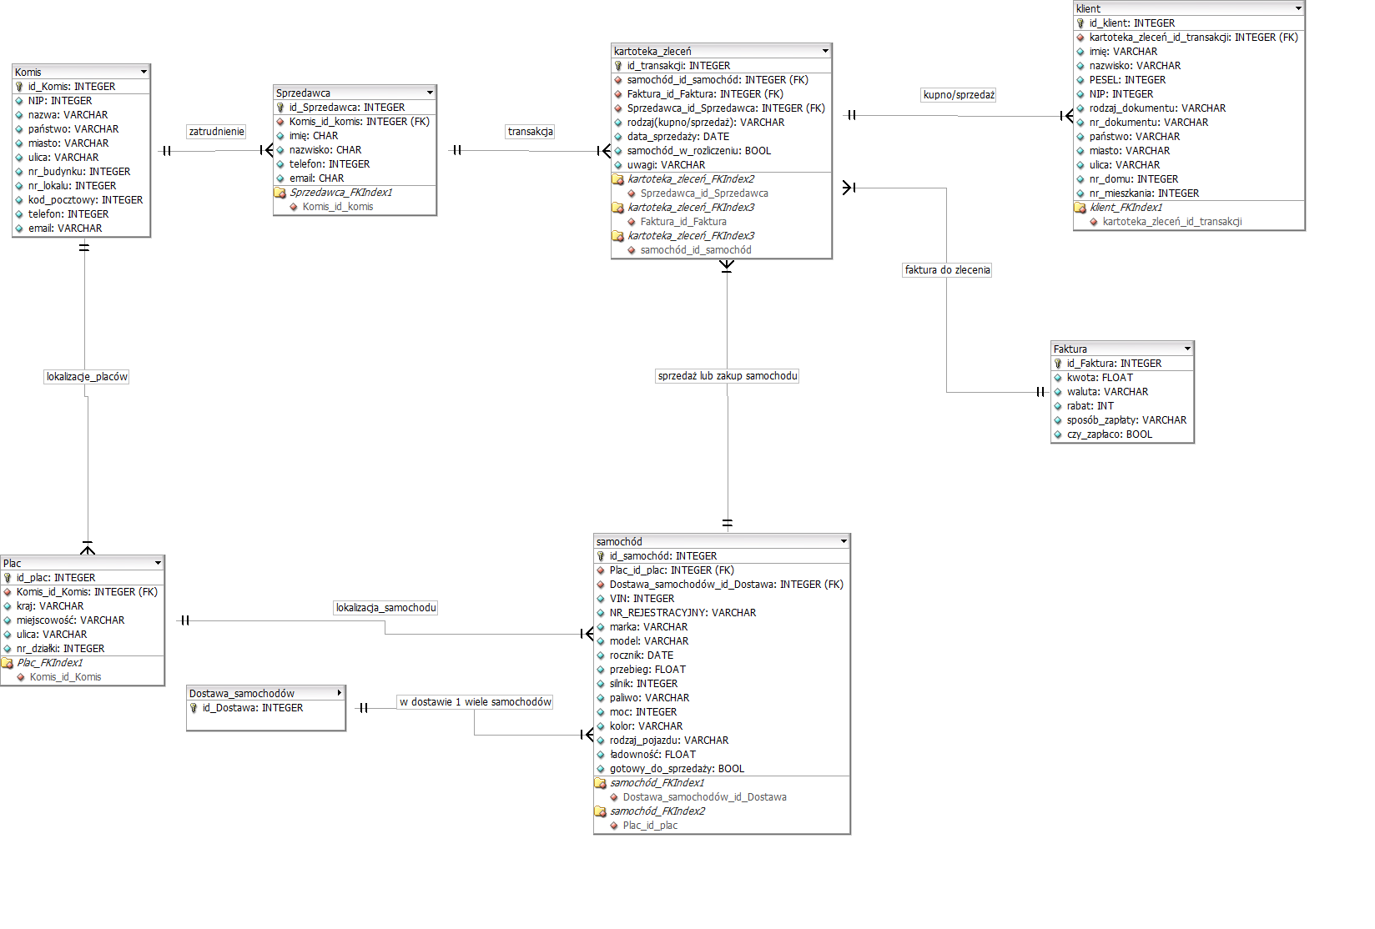

Założenia początkowe dla projektu (inserty)
- 1 komis
- 3 place należące do komisu
- na każdym z placów pracuje 4 pracowników
- klienci mogą otrzymać rabat max 10%
Możliwe Checki:
- pesel
- nip
- vin

W bazie danych znajduje się osiem tabel:

- komis - posiada informacje o komisie (Tabela 1.);
- plac - posiada informacje placach które należą do komisu (Tabela 2.);
- sprzedawca- posiada informacje o sprzedawcach zatrudnionych w komisie (Tabela 3.);
- samochód- posiada informacje o samochodach na stanie komisu (Tabela 4.);
- dostawa – posiada informacje o dacie dostawy samocjodu, kraju pochodenia
samochodu, czy samochód uszkodzony oraz nr placu (Tabela 5.);
- klient - posiada informacje o klientach komisu (Tabela 6.);
- kartoteka_transakcji - posiada informacje o dokonanych transakcjach, łącząc dane o samochodzie, kliencie, sprzedawcy, fakturze oraz dacie transakcji (Tabela 7.).
- faktura – posiada informacje

Komis tabela 1
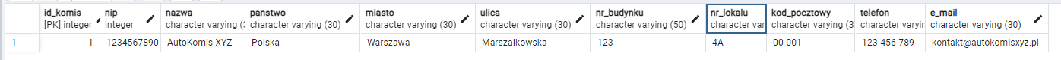
Plac tabela 2
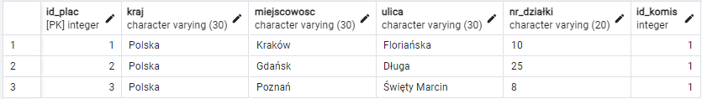

Sprzedawca tabela 3
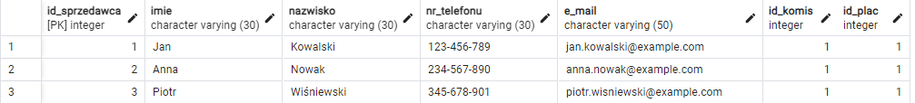
Samochód tabela 4
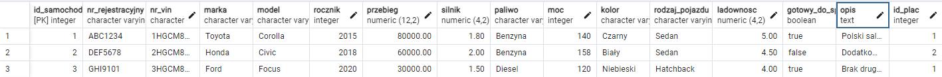
Dostawa tabela nr 5
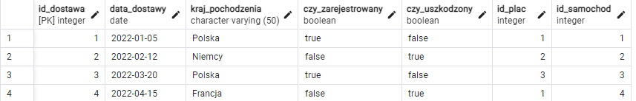
Kartoteka transakcji tabela nr 7
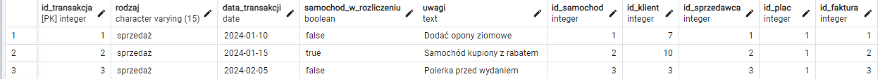
Faktura tabela nr 8

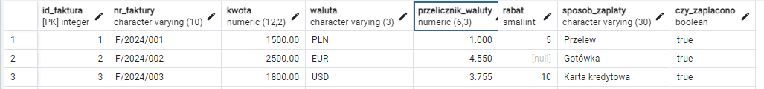

Założenia początkowe dla projektu (inserty)
- 1 komis
- 3 place należące do komisu
- na każdym z placów pracuje 4 pracowników
- klienci mogą otrzymać rabat max 10%

Możliwe Checki:
- pesel
- nip
- vin

SELECTY

Zapytanie 1
OPIS: Wyświetl wszystkie samochody, które pochodzą z Polski
WYMAGANIE: Użycie zagnieżdżenia w obu odmianach, nieskorelowane i skorelowane.
ZAPYTANIE:
SELECT
dos.kraj_pochodzenia,
s.*
FROM samochod as s
JOIN dostawa as dos ON dos.id_samochod=s.id_samochod
WHERE s.id_samochod IN (SELECT d.id_samochod FROM dostawa AS d WHERE kraj_pochodzenia = 'Polska')

WYNIK ZAPYTANIA:
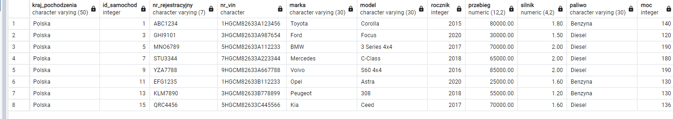

Zapytanie 2
OPIS: Wyświetl samochody zarejestrowane, które mają napęd 4x4
WYMAGANIE: Warunki odwołujące się do wzorców napisów (np. opisy wszystkich układanek, LIKE 'układanka%').
ZAPYTANIE:
SELECT
s.nr_vin,
s.marka,
s.model,
s.rocznik
FROM samochod AS s WHERE model LIKE '%4x4%';

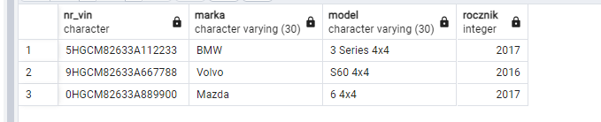
WYNIK ZAPYTANIA:

Zapytanie 3
OPIS: Wyświetl informacje o sprzedawcach, którzy sprzedali najwięcej samochodów
WYMAGANIE: INNER JOIN+grupowanie+funkcja aggregująca count
ZAPYTANIE:
SELECT s.id_sprzedawca, s.imie, s.nazwisko, COUNT(k.id_samochod) AS liczba_sprzedanych_samochodow
FROM sprzedawca AS s
JOIN kartoteka_transakcji AS k ON s.id_sprzedawca = k.id_sprzedawca
GROUP BY s.id_sprzedawca, s.imie, s.nazwisko
ORDER BY liczba_sprzedanych_samochodow DESC
--LIMIT 1;-- wybór najlepszego sprzedawcy

WYNIK ZAPYTANIA:
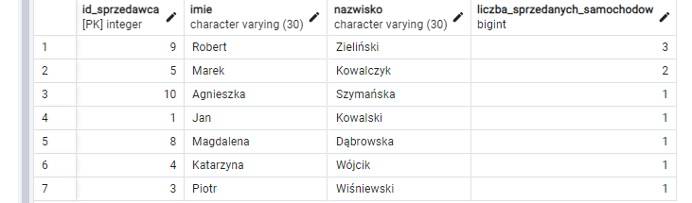
.

Zapytanie 4
OPIS: Wyświetl pokaż klientów którzy nie dostali żadnego rabatu (rabat=NULL)
WYMAGANIE: Sprawdzanie warunku NULL
ZAPYTANIE:
SELECT
k.imie,
k.nazwisko,
f.rabat
FROM klient AS k
JOIN kartoteka_transakcji as t ON t.id_klient=k.id_klient
JOIN faktura AS f ON f.id_faktura=t.id_faktura
WHERE f.rabat IS NULL;

WYNIK ZAPYTANIA:
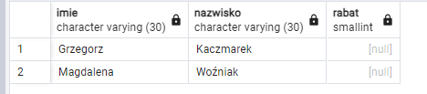
.

Zapytanie 5
OPIS: Wyświetl tabele faktura z kwotami podanymi w walucie polskiej
WYMAGANIE: Użycie widoku (perspektywy, VIEW).
ZAPYTANIE:
Stworzenie view:
CREATE VIEW kwoty_polskie
AS
SELECT
id_faktura,nr_faktury,
ROUND(kwota * przelicznik_waluty,2) AS kwota_PLN,
rabat,sposob_zaplaty,czy_zaplacono
FROM faktura;
Uruchomienie view:
SELECT * FROM kwoty_polskie;

WYNIK ZAPYTANIA:
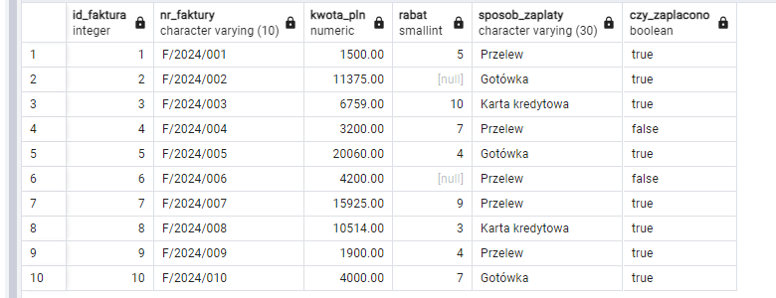

Zapytanie 6
OPIS: Wyświetl średnią wartość rabatu udzielanego klientom w procentach i kwotowo
WYMAGANIE: Wyświetlanie wyniku operacji np. operacji arytmetycznych
ZAPYTANIE:
SELECT
ROUND(AVG(rabat),2) AS sredni_rabat_procent
FROM faktura;

WYNIK ZAPYTANIA:
